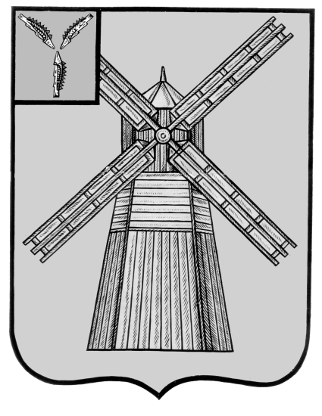
СОБРАНИЕ ДЕПУТАТОВ
ПИТЕРСКОГО МУНИЦИПАЛЬНОГО РАЙОНА
САРАТОВСКОЙ ОБЛАСТИ
РЕШЕНИЕ
с.Питерка
от 4 декабря 2017 г. №17-2

О внесении изменений и дополнений в решение Собрания депутатов Питерского муниципального района от 11 ноября 2016 года № 3-5

В соответствии с Федеральным законом от 21.12.2001 года N 178-ФЗ "О приватизации государственного и муниципального имущества", положением «О приватизации муниципального имущества Питерского муниципального района», утвержденным решением Собрания депутатов Питерского муниципального района от 20 декабря 2010 года №58-2, Собрание депутатов Питерского муниципального района РЕШИЛО:
1.Приложение к решению Собрания депутатов Питерского муниципального района от 11 ноября 2016 года № 3-5 «Об утверждении Прогнозного плана приватизации Питерского муниципального района на 2017 год» (с изменениями от 15 июня 2017 года № 10-2) дополнить строкой следующего содержания:
«№ п/п | Наименование объекта | Адрес (местонахождение) | Индивидуализирующие характеристики имущества | Предполагаемые сроки приватизации
22 | TOYOTA CAMRY | Саратовская область, Питерский район, с.Питерка, ул.Ленина, д.101 | ПТС 78 МТ 465632, идентификационный номер(VIN) XW7BE40K30S003149, тип ТС- легковой, год изготовления ТС – 2008, модель двигателя 2AZ H 086142, регистрационный знак A 164ВК64, цвет кузова – черный | IV квартал
2. По тексту решения слова «21 объекта» заменить словами «22 объектов».
3.Опубликовать настоящее решение на официальном сайте органов местного самоуправления района в сети Интернет: http://piterka.sarmo.ru.

Председатель Собрания депутатов Питерского муниципального района |  | И.о.главы Питерского муниципального района
В.Н.Дерябин |  | О.Е.Чиженьков

